ФЕДЕРАЛЬНОЕ ГОСУДАРСТВЕННОЕ БЮДЖЕТНОЕ
ОБРАЗОВАТЕЛЬНОЕ УЧРЕЖДЕНИЕ ВЫСШЕГО ОБРАЗОВАНИЯ
«СИБИРСКИЙ ГОСУДАРСТВЕННЫЙ УНИВЕРСИТЕТ ТЕЛЕКОММУНИКАЦИЙ И ИНФОРМАТИКИ»

ЛАБОРАТОРНАЯ РАБОТА No 1
«ЗНАКОМСТВО СО СРЕДОЙ МОДЕЛИРОВАНИЯ
CISCO PACKET TRACER»

Выполнил студент | ???
 | Ф.И.О.

Группы | ИВ-522

Работу принял |  | Старший преподаватель Перышкова Е. Н.
 | подпись

Новосибирск – 2018
Задание на лабораторную работу
1. Запустите среду моделирования Cisco packet tracer. Ознакомьтесь с ещё интерфейсом.
2. Сконфигурируйте в среде моделирования сеть, представленную на рисунке 1. Обратите
внимание на используемые типы кабелей и модели оборудования (номера сетевых
интерфейсов, которыми Вы соедините оборудование значение не имеют).
3. Добавьте в созданную сеть новый ноутбук и сервер. Сконфигурируйте их так, чтобы они
подключались к беспроводной сети. Сервер должен иметь также подключение к проводной сети (в том же коммутаторе, что и точки беспроводного доступа).
4. Используя командную строку задайте сетевым узлам:
a. Уникальные сетевые имена;
b. Приветственные приглашения, в которых будет указываться краткая информация
о сетевом устройстве;
c. Пароли для прямого подключения к устройствам и режим их проверки;
d. Для устройств, соединяющих главный и дополнительный офисы задайте описания для соответствующих сетевых интерфейсов.
e. Переведите сетевые интерфейсы в состояния, соответствующие рисунку 1.
5. Сохраните настройки сетевых устройств в их энергонезависимой память. Для маршрутизаторов, соединяющих основной и дополнительный офисы сохраните конфигурацию в отдельные файлы.
6. Создайте сценарий проверки работоспособности сети, в котором необходимо проверить
передачу следующих данных:
a. ping от компьютера PC1 в главном офисе до компьютера PC2 в дополнительном офисе;
b. ping от компьютера PC0 в главном офисе до сервера Server0 в главном корпусе;
c. ping от компьютера PC2 в главном офисе до сервера Server2 в дополнительном офисе;
d. http запрос от LaptopPT к Server2;
e. DNS запрос от PDA-PT к Server1.

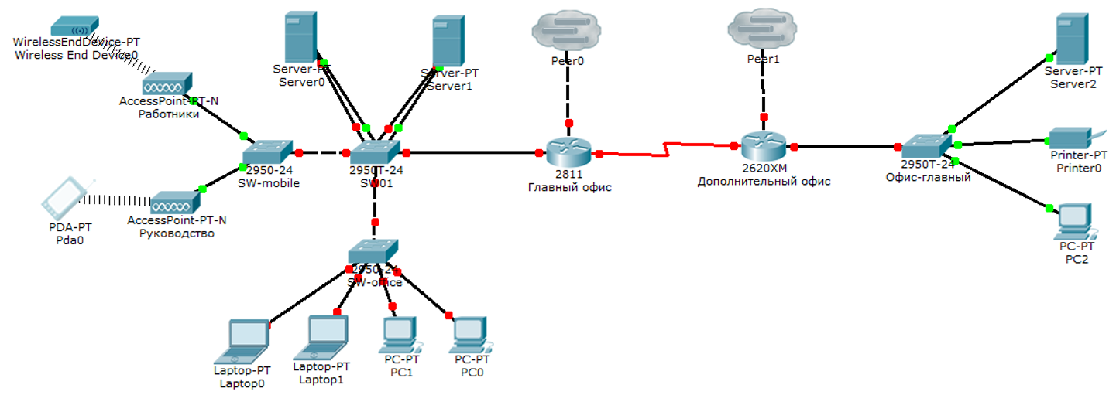

1. Запустите среду моделирования Cisco packet tracer. Ознакомьтесь с ещё интерфейсом.
2. Сконфигурируйте в среде моделирования сеть, представленную на рисунке. Обратите
внимание на используемые типы кабелей и модели оборудования (номера сетевых
интерфейсов, которыми Вы соедините оборудование значение не имеют).
3. Добавьте в созданную сеть новый ноутбук и сервер. Сконфигурируйте их так, чтобы они
подключались к беспроводной сети. Сервер должен иметь также подключение к проводной сети (в том же коммутаторе, что и точки беспроводного доступа).
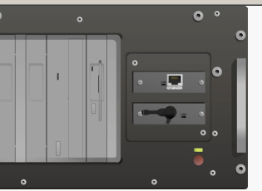
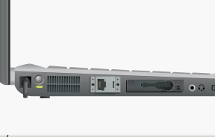
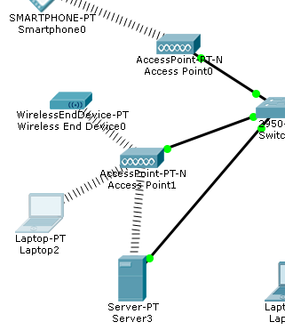
4. Используя командную строку задайте сетевым узлам:
a. Уникальные сетевые имена;
hostname <name>
b. Приветственные приглашения, в которых будет указываться краткая информация
о сетевом устройстве;
banner motd 1
---------------------
--- banner ---
---------------------
1

c. Пароли для прямого подключения к устройствам и режим их проверки;
>en
#configure terminal
#line console 0
#login
#password 123
d. Для устройств, соединяющих главный и дополнительный офисы задайте описания для соответствующих сетевых интерфейсов.
#interface fa0/1
#description Connect to main office
e. Переведите сетевые интерфейсы в состояния, соответствующие рисунку 1.
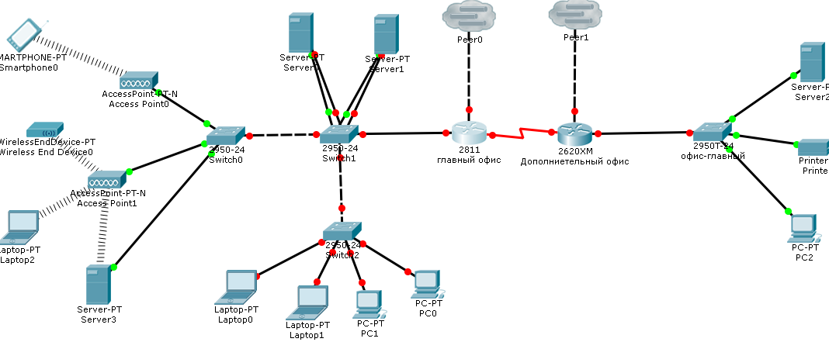
5. Сохраните настройки сетевых устройств в их энергонезависимой память. Для маршрутизаторов, соединяющих основной и дополнительный офисы сохраните конфигурацию в отдельные файлы.
#copy running-config startup-config
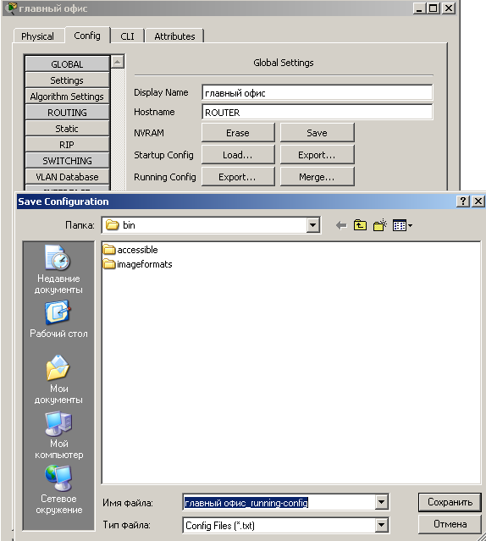

6. Создайте сценарий проверки работоспособности сети, в котором необходимо проверить
передачу следующих данных:
a. ping от компьютера PC1 в главном офисе до компьютера PC2 в дополнительном офисе;

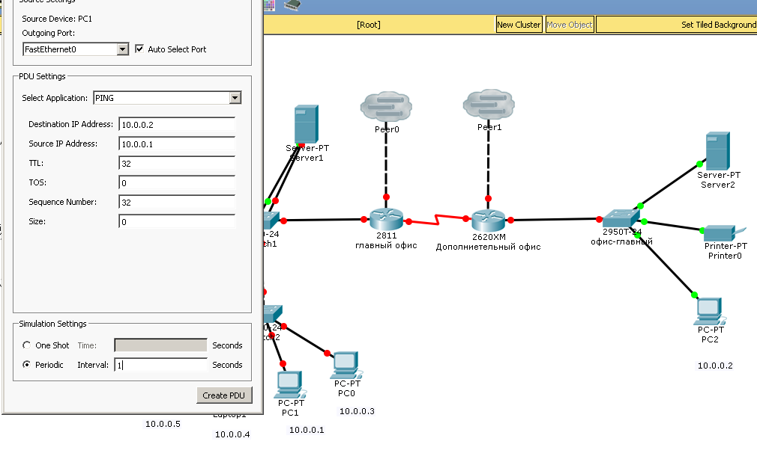
b. ping от компьютера PC0 в главном офисе до сервера Server0 в главном корпусе;
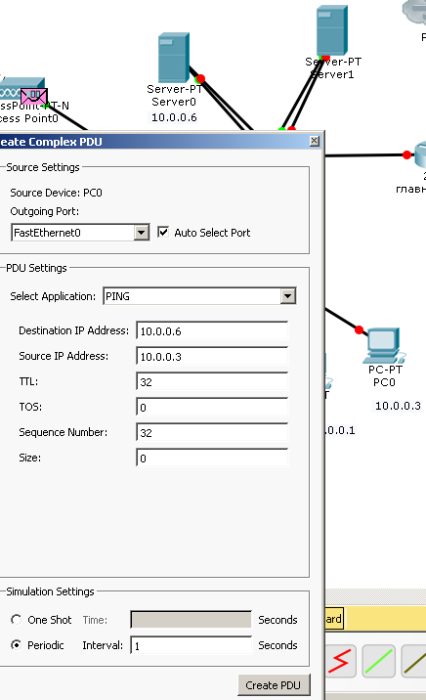
c. ping от компьютера PC2 в главном офисе до сервера Server2 в дополнительном офисе;
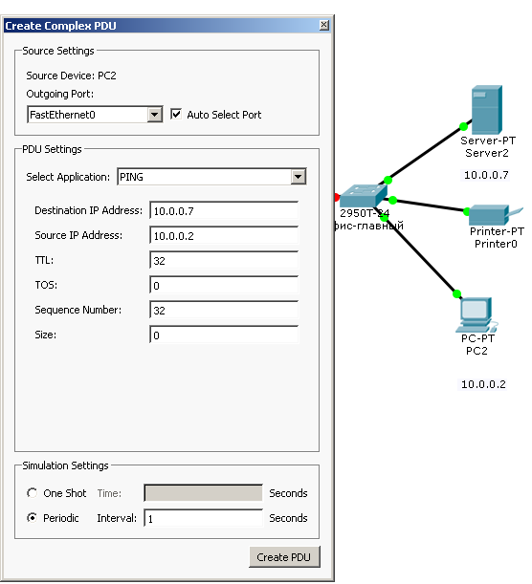

d. http запрос от LaptopPT к Server2;
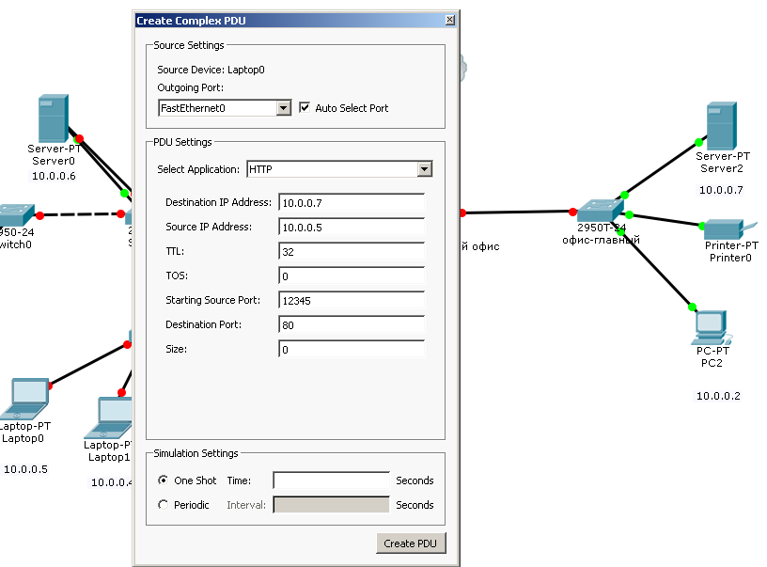

e. DNS запрос от PDA-PT к Server1.
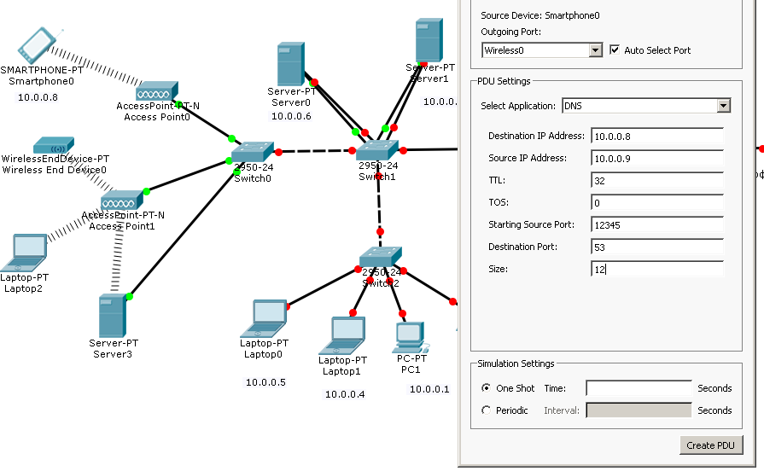

Контрольные вопросы
1. Зачем используются среды имитационного моделирования компьютерных сетей?
Обучение и сертификация персонала (до CCNA).
Моделирование и отладка сетевых конфигураций.

2. Чем отличается режим рабочей области «Логический» от «Физический»?
Моделирование логической топологии: рабочее пространство для того, чтобы создать сети любого размера на CCNA-уровне сложности;
Моделирование физической топологии: более понятное взаимодействие с физическими устройствами, используя такие понятия как город, здание, стойка и т.д.;

3. Какие элементы имеются в основном окне среды CISCO Packet Tracer?
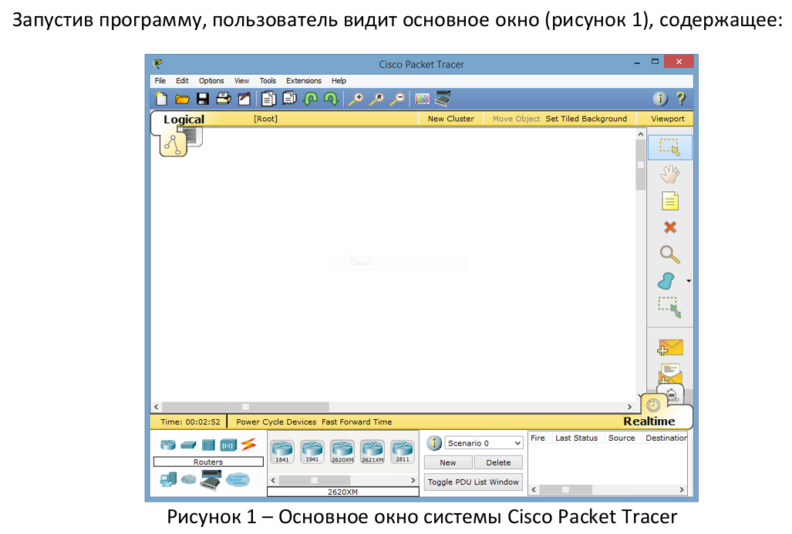
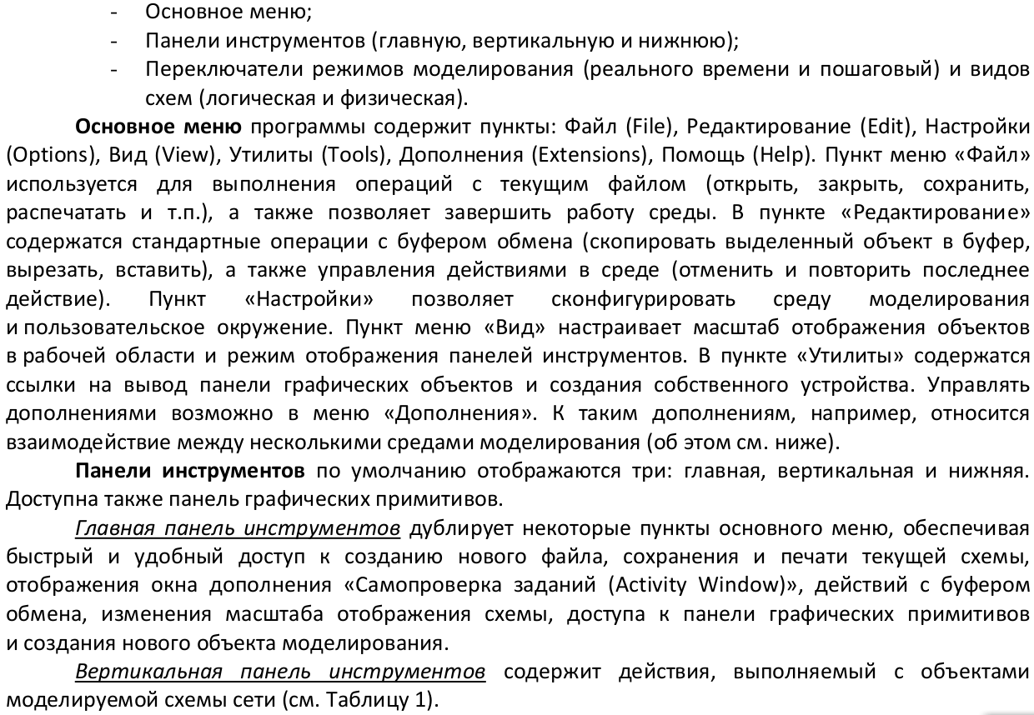

4. Для чего используется многопользовательский режим работы среды моделирования Cisco Packet tracer?
Эта функция широко применяется для организации командной работы, а также для проведения игр и соревнований между удаленными участниками.

5. Чем отличается маршрутизатор от коммутатора и концентратора?
Маршрутизатор работает на 5 уровне OSI.
Коммутатор работает до 4 уровня OSI.
Концентратор (хаб) работает только на физическом уровне.

6. Каким образом можно производить конфигурирования сетевых устройств?
RS232, telnet, ssh, веб интерфейс

7. Что такое “CLI”, как и зачем он используется?
Command Line Interface — разновидность текстового командного интерфейса.

8. Каким образом в командной строке можно настроить режимы работы сетевых интерфейсов?
en
configure terminal
interface <название интерфейса>
<конфигурация интерфейса>

9. Чем отличается текущая конфигурация, от загрузочной конфигурации оборудования?
Текущая running-config - будет стерта при перезагрузке.
Загрузочная startup-config.

